Instituto Politécnico de Tomar

Escola Superior de Tecnologia de Tomar

Engenharia Informática

2014/2015

Projeto de Redes – Request for Proposal

St. John’s Preparatory School

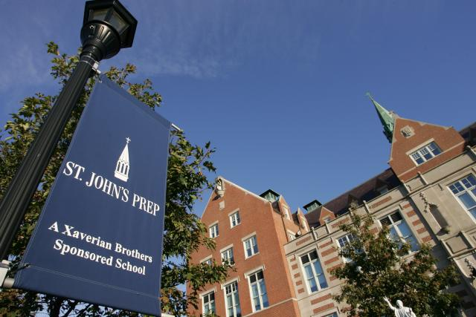

# Índice

Índice 2

1. Sumário executivo 4

1.1. Ambito do Projecto 4

1.2. Objectivos do Projecto 4

1.2.1. Locais a Abranger 4

1.2.2. Objectivos 5

1.2.3. Pressupostos e exclusões 5

2. Caracterização da infraestrutura 5

2.1. Descrição dos serviços disponibilizados 5

2.2. Identificação dos principais recursos 6

2.3. Diagrama lógico e físico da rede 7

2.4. Nomes e endereçamento 10

2.5. Avaliação do estado da rede quanto à: 11

2.5.1. Disponibilidade 11

2.5.2. Utilização 11

2.5.3. Capacidade (portas, largura de banda) 11

3. Definição de requisitos 12

3.1. Caracterização Geral 12

3.2. Caracterização Específica 13

3.3. Expansibilidade e Condicionantes 13

4. Arquitectura da solução 13

4.1. Estrutura da organização 13

4.2. Redes Locais 13

4.3. Estrutura de Comunicações 13

4.4. Critérios de Gestão de Redes e Serviços 14

5. Dimensionamento e planeamento 14

5.1. Redes Locais 14

5.2. Rede de Comunicações 14

6. Projecto e Pré-Selecção de Soluções 14

6.1. Especificações de Componentes da Infra-estrutura de Redes Locais 14

6.2. Solução de Gestão de Rede e Serviços 14

7. Concretização do projecto 14

7.1. Condições de execução 14

7.2. Plano de trabalhos 14

# Sumário executivo

## Ambito do Projecto

Este projeto tem como objetivo a remodelação da estrutura da rede da Escola St. John’s Preparatory School. O desenvolvimento desta remodelação será efetuado tendo em conta os requisitos pedidos no enunciado. Sempre que possível serão reaproveitados equipamentos já presentes na rede atual da escola de modo a minimizar custos. No entanto também serão migrados/adicionados equipamentos que se averiguem necessários ao bom funcionamento da Rede.

## Objectivos do Projecto

### **Locais a Abranger**

Como já foi referido anteriormente este projeto baseia-se na remodelação de uma Rede pertencente a uma escola. Como tal, vários edifícios serão abrangidos sendo que alguns edifícios possuirão mais do que um piso. Na tabela seguinte estão explícitos os Edifícios e respetivos Pisos a abranger neste projeto.

|  |  |  |
| --- | --- | --- |
|  | Edifícios | Pisos |
|  | Studzinski Library | Studzinski Library MDF (Network Core) |
| Br. Benjamin Hall | Bookstore IDF |
| 2nd Floor IDF |
| Phone Closet |
| Alumni Hall | Kaneb Auditorium IDF |
| Ryken Hall | Ryken IDF |
| Maintenece Barn | Maintenence IDF |
| Xavier Hall | Xavier Basement IDF |
| Xavier 3rd Floor IDF |
| Admin Building | Basement IDF |
| 2nd Floor IDF |
| 3rd Floor IDF |
| Memorial Cafeteria | Cafeteria IDF |
| Memorial Gymnasium | Gymnasium IDF |
| Griffin Hall | Griffin IDF |
| Total | **10** | **15** |

Tabela Locais a abranger

### **Objectivos**

Na realização deste projeto tem-se como objetivos a remodelação da rede da Escola St. John’s Preparatory School de modo a torna-la mais robusta e cumprir todos os requisitos propostos. Como tal optar-se-á pela estruturação da rede numa hierarquia de camadas (Acesso, Distribuição e Core) sendo que cada camada desempenhará a sua função específica. Consequentemente à implementação desta hierarquia, a rede irá beneficiar de aumentos quanto à escalabilidade, redundância, facilidade de gestão, segurança e desempenho dos equipamentos e da própria rede em si.

### **Pressupostos e exclusões**

Parte-se do princípio de que a rede remodelada deverá utilizar apenas a cabelagem existente, entre Edifícios, tendo em conta que em cada ligação Edificio-Edificio existem pelo menos três pares de fibra. No entanto, dentro dos Edifícios podem ser adicionados mais cabos e equipamentos consoante as necessidades deste projeto.

# Caracterização da infraestrutura

## Descrição dos serviços disponibilizados

A rede atual encontra-se a suportar os seguintes serviços

* VOIP
* iSCSI
* DHCP
* Redes Wireless
* Sistema de Controlo de Portas
* Sistema de Controlo do HVAC (Heat Ventilating and Air Conditioning)
* Sistema de Controlo de Alarmes
* Sistema de Controlo de Luzes
* Sistema de Pagamento por Cartões de Crédito
* ESX (VMWare)
* MPIO (Microsoft Multipath I/O)

## Identificação dos principais recursos

|  |  |  |  |
| --- | --- | --- | --- |
| Edifícios | Pisos | Equipamentos | Quantidade |
| Studzinski Library | Studzinski MDF | HP ProCurve 5308xl | 2 |
| HP ProCurve 2650 | 4 |
| HP Procurve 1810G | 2 |
| Wired network jack | Aprox. 400 |
| Br. Benjamin Hall | Bookstore IDF | HP ProCurve 2650 | 1 |
| Wired network jack | 46 |
| 2nd Floor IDF | HP ProCurve 5308xl | 1 |
| HP ProCurve 5304xl | 1 |
| HP ProCurve 2610-PoE | 1 |
| Fiber patch box | 1 |
| Wired network jacks | Aprox. 300 |
| Phone Closet | HP ProCurve 2524 | 1 |
| Wired network jacks | Aprox. 8 |
| Alumni Hall | Kaneb Auditorium IDF | HP ProCurve 2524 | 1 |
| Network jack | Aprox. 5 |
| Ryken Hall | Ryken IDF | HP ProCurve 2610-PoE | 1 |
| HP ProCurve 2524 | 1 |
| Network jack | Aprox. 30 |
| Maintenance Barn | Maintenance IDF | HP ProCurve 2524 | 1 |
| Network jack | 2 |
| Xavier Hall | Basement IDF | HP ProCurve 5308xl | 1 |
| HP ProCurve 2650 | 4 |
| HP ProCurve 2626-PoE | 1 |
| HP ProCurve 2620G-PoE | 1 |
| Network jack | Aprox. 250 |
| 3rd Floor IDF | HP ProCurve 5308xl | 1 |
| ProCurve 2650 | 6 |
| HP ProCurve 2626-PoE | 1 |
| HP ProCurve 2610-PoE | 1 |
| Network jack | 30 |
| Admin Building | Basement IDF | HP ProCurve 5304xl | 1 |
| Network jack | Aprox. 30 |
| 2nd Floor IDF | HP ProCurve 2524 | 1 |
| Network jack | Aprox. 30 |
| 3rd Floor IDF | HP ProCurve 2524 | 1 |
| Network jack | Aprox. 30 |
| Memorial Cafeteria | Cafeteria IDF | HP ProCurve 2650 | 1 |
| Network jack | Aprox. 40 |
| Memorial Gymnasium | Gymnasium IDF | HP ProCurve 2524 | 1 |
| NetGear FS726TP PoE | 1 |
| Network jack | Aprox. 30 |
| Griffin Hall | Griffin IDF | HP ProCurve 2524 | 1 |
| Network jack | Aprox. 5 |

## Diagrama lógico e físico da rede

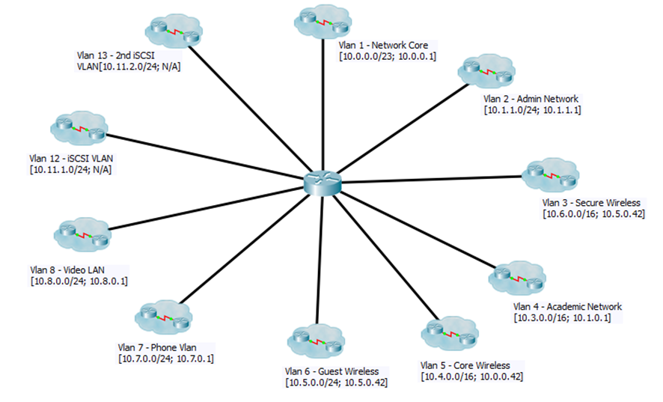

Figura 1 - Diagrama Lógico da Rede Atual

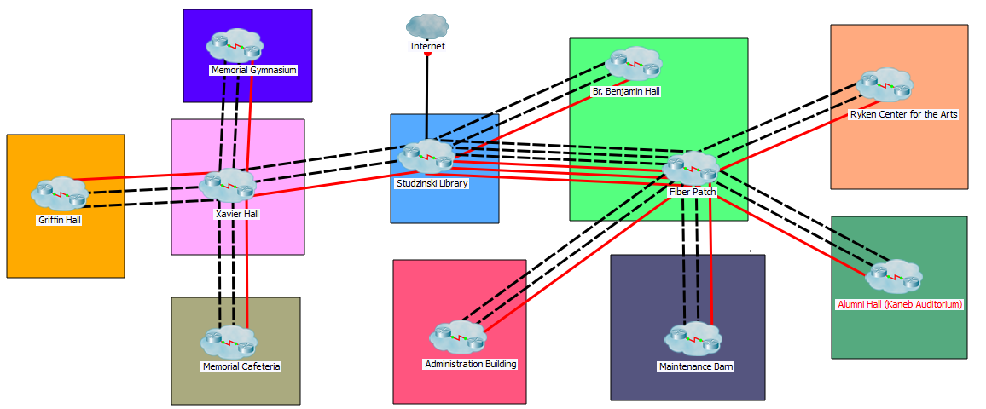

Figura 2 - Diagrama Fisico da Rede – Geral

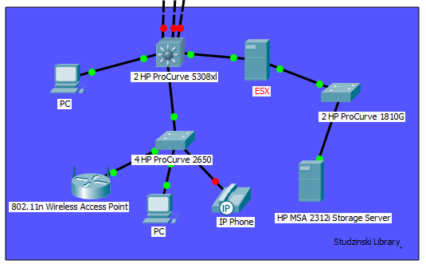

Figura 3 - Diagrama Físico da Rede - Studzinski Library

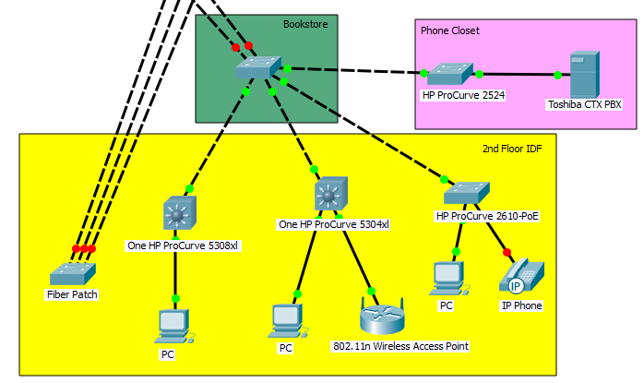

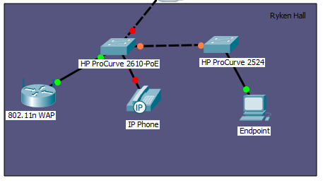Figura 4 - Diagrama Físico da Rede - Br. Benjamin Hall

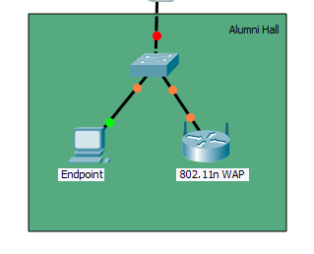

Figura 5 - Diagrama Físico da Rede - Ryken Hall

Figura 6 - Diagrama Físico da Rede - Alumni Hall

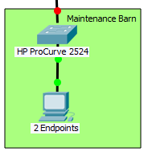

Figura 7 - Diagrama Fisico da Rede - Maintenance Barn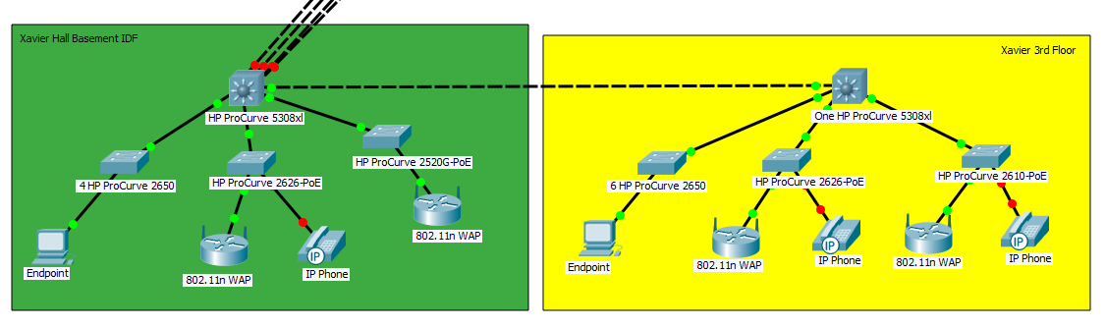

Figura 8 - Diagrama Físico da Rede - Xavier Hall

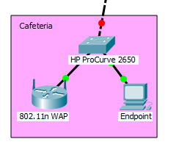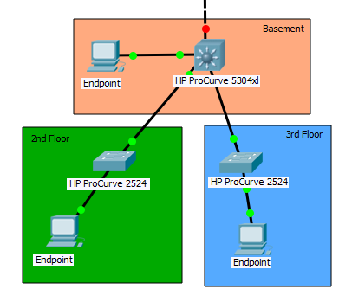

Figura 9 - Diagrama da Físico da Rede - Cafeteria

Figura 10 - Diagrama Físico da Rede - Admin Building

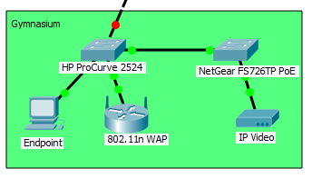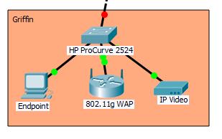

Figura 11 - Diagrama Físico da Rede – Gymnasium Figura 12 - Diagram Físico da Rede – Griffin

## Nomes e endereçamento

De momento existem 11 VLANs configuradas na rede. Os grupos das VLAN são baseados nos serviços e classes das máquinas.

|  |  |  |  |  |
| --- | --- | --- | --- | --- |
| VLAN Nº | Nome | Descrição | Prefixo | Default Gateway |
| VLAN 1 | Core Network | Para switches, servidores, e outros dispositivos que necessitam de acesso não filtrado à rede (card swipes, paineis de alarmes, etc...). | 10.0.0.0 /23 | 10.0.0.1 |
| VLAN 2 | Admin Network | As únicas máquinas ligadas a esta VLAN são as que estão nos edifícios Admin e Admissions Office in Benjamin Hall. | 10.1.1.0 /24 | 10.1.1.1 |
| VLAN 3 | Secure Wireless | Para todos os clientes wireless da rede segura de Wifi. | 10.6.0.0 /16 | 10.6.0.1 |
| VLAN 4 | Academic Network | Trata-se da maior rede no campus. Quase todas as estações de trabalho se encontram nesta VLAN. | 10.3.0.0 /16 | 10.3.0.1 |
| VLAN 5 | Core Wireless | Onde se encontra o controlador wireless Bluesocket e todos os access points. Esta rede não possui dispositivos de utilizadores. | 10.4.0.0 /16 | 10.0.0.42 |
| VLAN 6 | Guest Wireless | Esta VLAN serve para todos os clientes ligados à rede wireless Guest. | 10.5.0.0 /24 | 10.5.0.42 |
| VLAN 7 | Phone VLAN | Rede para o tráfego VoIP. | 10.7.0.0 /24 | 10.7.0.1 |
| VLAN 8 | Video VLAN | Rede para o tráfego de vídeo vigilância. | 10.8.0.0 /24 | 10.8.0.1 |
| VLAN 12 | iSCSI VLAN | VLAN primária do iSCSI. | 10.11.1.0 /24 | 10.11.1.1 |
| VLAN 13 | 2nd iSCSI VLAN | VLAN secundária do iSCSI. | 10.11.2.0 /24 | N/A |

## Avaliação do estado da rede quanto à:

### **Disponibilidade**

Esta rede não possui redundância apesar de ter preparação para tal. Sendo assim, na eventualidade de existir alguma falha nalgum aparelho ou cabo, poderão surgir problemas de conectividade entre dispositivos. O que perturba o bom funcionamento da rede.

### **Utilização**

A rede wireless suporta até 250 clientes wireless.

Na rede com fios encontram-se os seguintes dispositivos clientes:

* Aproximadamente 350 Workstations;
* Aproximadamente 200 Portáteis eventualmente ligados por cabo;
* Aproximadamente 75 telefones VoIP;
* 15 Câmaras;
* 10 Portas eletrónicas (uma em cada edifício);
* 10 Controladores HVAC (um em cada edifício);
* 10 ou mais Alarmes (um ou mais por edifício);

### **Capacidade (portas, largura de banda)**

Número de portas:

|  |  |
| --- | --- |
| Edificio | Número de Jacks |
| Studzinski Library | 400 |
| Br. Benjamin Hall | 354 |
| Alumni Hall | 5 |
| Ryken Hall | 30 |
| Maintenance Barn | 2 |
| Xavier Hall | 280 |
| Admin Building | 90 |
| Memorial Cafeteria | 40 |
| Memorial Gymnasium | 30 |
| Griffin Hall | 5 |
| Wireless | 250 |
| TOTAL | 1486 |

A largura de banda da rede suporta:

* Ligações de 1Gbps:
  + entre cada IDF (fibra);
  + para servidores (cobre);
* Ligações de 100Mbps (cobre):
  + para outros switches MDF;
  + para dispositivos finais;

# Definição de requisitos

## Caracterização Geral

* + 1. **Requisitos Impostos**
* Redundância no core;
* Ligações redundantes entre cada edifício;
* Aumento da largura de banda no core (>1GigE);
* Aumento da largura de banda nos dispositivos finais (1GigE);
* Suporte de iSCSI entre edifícios, de maneira a separar fisicamente o servidor de backup do servidor principal;
* Utilização de controlos de QoS para permitir a expansão de capacidades VoIP;
* Suporte de streaming e distribuição de vídeo pela LAN;
* Regras mais rigorosas no acesso inter-VLAN;
* Apresentação de um AUP (acceptable uses policy);
* Apenas serão consideradas redes organizadas em: core, distribuição e acesso;
* Apresentar o dimensionamento das componentes activas e passivas.
* É obrigatório o uso de VLANs. Para além da VLAN de gestão, nenhuma das outras deve estar presente em mais do que 50 % dos switches de acesso;
* Uso de redundância ao nível da camada física entre os equipamentos activos (routers, switches, firewalls).
* Existência de uma rede gestão que permita aos gestores dessa rede (e a apenas esses) gerir remotamente os equipamentos activos da rede.
  + 1. **Serviços de comunicação de Dados**

Ao recolher e efetuar a análise dos requisitos impostos. Conclui-se que é necessário aumentar a largura de banda para 1Gbps para cada endpoint, bem como a largura de banda do core, superior a 1Gbps. A rede wireless terá apenas suporte ao standard 802.11n de maneira a fornecer a maior largura de banda possível aos dispositivos wireless.

## Caracterização Específica

* + 1. **Aspectos de Segurança**
    2. **Aspectos de Gestão e Manutenção**
    3. **Aspectos de Disponibilidade**

## Expansibilidade e Condicionantes

* + 1. **Perspectivas de Evolução**
    2. **Condicionantes e Riscos**

# Arquitectura da solução

## Estrutura da organização

* + 1. **Modelo Funcional**
    2. **Aplicações e suas necessidades**
    3. **Caracterização de Fluxos e tráfego na organização**
    4. **Arquitectura Lógica da Rede Local**
    5. **Arquitectura de Segurança**
    6. **Arquitecturas Protocolares nas Redes Locais**
    7. **Princípios orientadores na concretização da LAN**
       1. **Cablagem dos locais**
       2. **Tecnologias de Comunicação**
       3. **Equipamentos**

## Redes Locais

* + 1. **Core**
    2. **Redes do Centro de Dados**
    3. **Redes de distribuição**
    4. **Redes de acesso**
    5. **Subsistema de Serviços Web (Portal, Extranet,..)**

## Estrutura de Comunicações

* + 1. **Ligação e Acessos à Internet**
    2. **Arquitecturas Protocolares na WAN**
    3. **Caracterização de Fluxos nas Ligações à Internet**

## Critérios de Gestão de Redes e Serviços

# Dimensionamento e planeamento

## Redes Locais

* + 1. **Dimensionamento de Fluxos**
       1. **Dimensionamento de Fluxos de tráfego nas Redes Locais**
       2. **Dimensionamento de Ligações nos Edifícios**
    2. **Plano de Endereçamento e Virtualização**
       1. **Plano de Endereçamento das Redes Locais**
       2. **Plano de Virtualização (VLANs, Virtualização de Serviços)**
    3. **Disponibilidade e Desempenho**

## Rede de Comunicações

* + 1. **Dimensionamento de tráfego**
       1. **Dimensionamento de Fluxos de tráfego na WAN**
       2. **Dimensionamento de Ligações para a Internet**
    2. **Plano de Encaminhamento na WAN**
    3. **Disponibilidade, Desempenho e Disaster Recovery**

# Projecto e Pré-Selecção de Soluções

## Especificações de Componentes da Infra-estrutura de Redes Locais

* + 1. **Equipamento Passivo**
    2. **Equipamento Activo**

## Solução de Gestão de Rede e Serviços

# Concretização do projecto

## Condições de execução

## Plano de trabalhos

* + 1. **Tarefas a executar**
    2. **Calendarização das tarefas**